

NAVODILA ZA UPORABO INFORMACIJSKEGA SISTEMA SKRINJA ODDANA JAVNA NAROČILA V SLOVENIJI

Ljubljana, november 2025

Kazalo vsebine
1. Uvod 3
2. Filtriranje podatkov 3
3. Interakcije podatkov 5
4. Pregled izbranih filtrov 6
5. Zaslonski namigi 6
6. Izvoz podatkov 7
7. Ostale funkcionalnosti 8
7.1. Pogled kot tabela 8
7.2. Fokusni način 8
7.3. Razvrščanje podatkov 9
7.4. Povezava do obvestila o oddaji na Portalu javnih naročil 9

Uvod
Informacijski sistem Skrinja-Oddana javna naročila v Sloveniji je enotna vstopna spletna stran, dosegljiva na spletnem naslovu https://ejn.gov.si/ejnskrinja. Izdelana je kot poročilo, namenjeno javnosti. Poročilo v t. i. objektih (tabelah, grafih) prikazuje podatke o oddanih javnih naročilih v Sloveniji. Podatki se zajemajo iz obvestil o oddaji javnih naročil, ki so javno objavljena na Portalu javnih naročil (https://www.enarocanje.si) od 1.1.2017 dalje. Podatki se dnevno osvežujejo z objavami obvestil o oddaji javnih naročil prejšnjega dne. Vsako obvestilo o oddaji naročila je svoj postopek, ki je lahko razdeljen na več sklopov/naročil. Če je bilo naročilo oddano več izvajalcem (v primeru skupne ponudbe, podizvajanja ali uporabe zmogljivosti drugih subjektov), je vrednost naročila enakomerno porazdeljena med izvajalce.
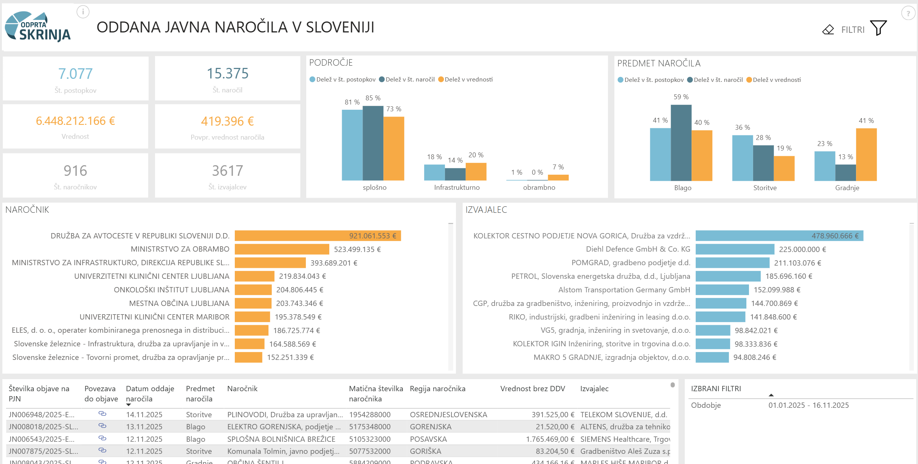

Filtriranje podatkov
Ob odprtju spletne strani oz. poročila se prednastavljeno prikažejo podatki o oddanih javnih naročilih v Sloveniji od 1.1. tekočega leta do vključno dneva pred vpogledom v podatke. Če želimo datumski okvir spremeniti, potem to storimo z vnosom drugega datumskega obdobja s klikom na ikono v desnem zgornjem kotu.
Na poročilu je privzeto aktiviran filter »Aktualno leto«. S klikom na potrditveno polje privzeti filter izklopimo in vidimo vso zgodovino podatkov, ki je na voljo.
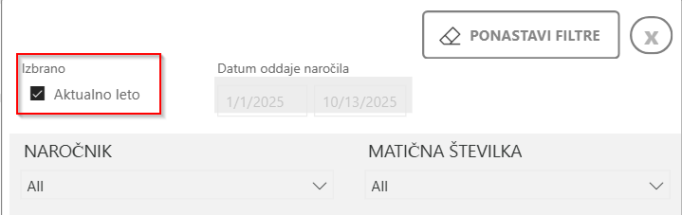
Ko to naredimo, imamo možnost vnesti željene datume oddaje javnega naročila od-do, in sicer s pomočjo koledarja, ki se nam prikaže ob levem kliku z miško na datumsko polje, ali z ročnim vnosom (desni klik z miško na datumsko polje).
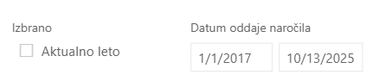
Poleg izbire datumov je možno filtrirati tudi po drugih podatkih.
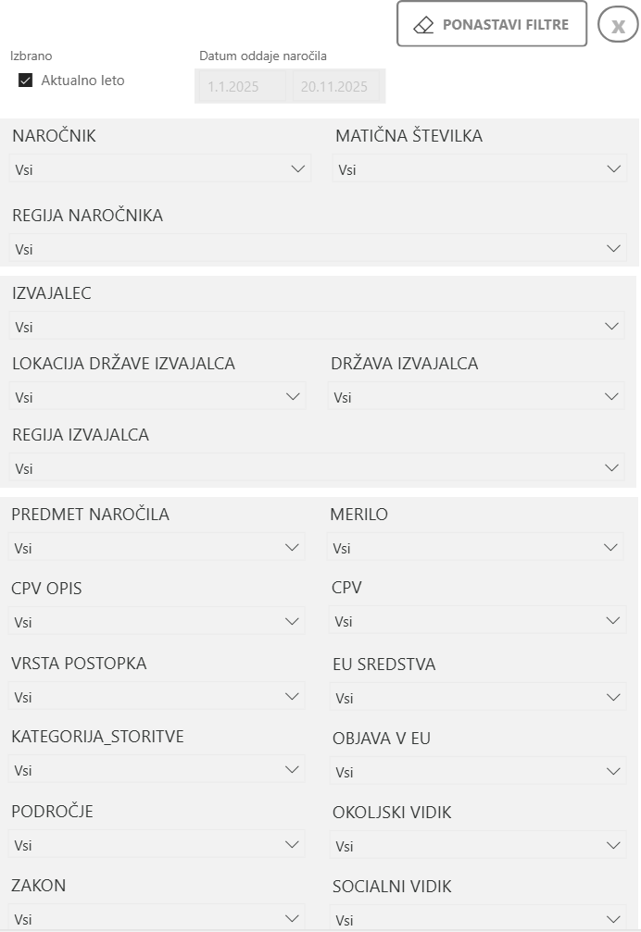
S klikom na puščico desno od naziva vsakega filtra se odpre spustni seznam, kjer vpišemo ali izberemo poljubne vrednosti.

Posamezne filtre odstranimo s klikom na radirko »Počisti izbore«.
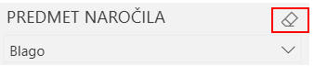
Vse filtre naenkrat ponastavimo tako, da izberemo opcijo »Ponastavi filtre« na strani s filtri v desnem zgornjem kotu, okno s filtri pa zapremo s klikom na križec (X).
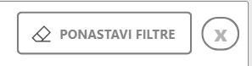

Interakcije podatkov
Poleg izbire filtrov na strani s filtri lahko filtriramo tudi direktno na poročilu, saj so objekti na poročilu interaktivni in se odzivajo na klike z miško.

Primer: Če na objektu/grafu ‘Predmet naročila' kliknemo vrednost »Blago« (ali naziv ali barvni del), se celotno poročilo prefiltrira in preračuna le na izbrani predmet naročila.
V objektu, s katerim smo filtrirali poročilo, ostalim vrednostim (»Storitve«, »Gradnje«) pobledijo barve, izbrana vrednost pa dobi bolj vpadljivo barvo.
Če želimo odznačiti izbrano vrednost »Blago«, ponovno kliknemo na »Blago«, ali pa kliknemo v nevtralen del poročila, kot je npr. bel prostor na objektu.

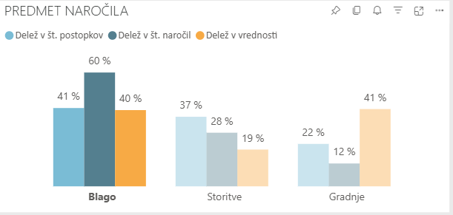
Lahko pa hkrati filtriramo več stvari. Sočasno izbiro večih filtrov dosežemo z držanjem tipke CTRL (Control) + klik z miško.
Primer: Če želimo, da se celotno poročilo filtrira tako na »Blago« kot tudi na »Storitve«, potem najprej kliknemo prvega, nato pa držimo tipko CTRL na tipkovnici in kliknemo še drugega.
Izbira večih vrednosti ni omejena na posamezen objekt, ampak lahko s tipko CTRL izbiramo tudi vrednosti drugih objektov (npr. področje, predmet, naročnik). Rezultat na poročilu je presek vseh filtrov, ki smo jih nanesli s klikanjem vrednosti na objektih.

Pregled izbranih filtrov
Trenutno izbiro filtrov vidimo tako, da se z miško postavimo na objekt. Desno zgoraj se pojavi lij. Če se z miško postavimo nanj, se prikaže seznam vseh filtrov, ki vplivajo na prikaz podatkov, vključno s filtri, ki jih prinesejo interakcije iz drugih objektov.
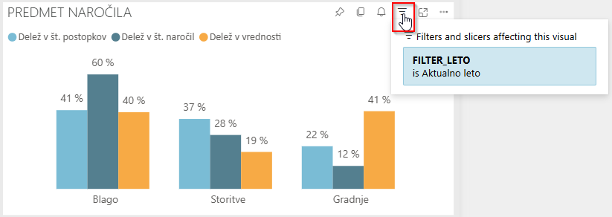
Tudi desno spodaj na poročilu je razvidno, kateri filtri so izbrani oz. trenutno aktivni pri prikazu podatkov.
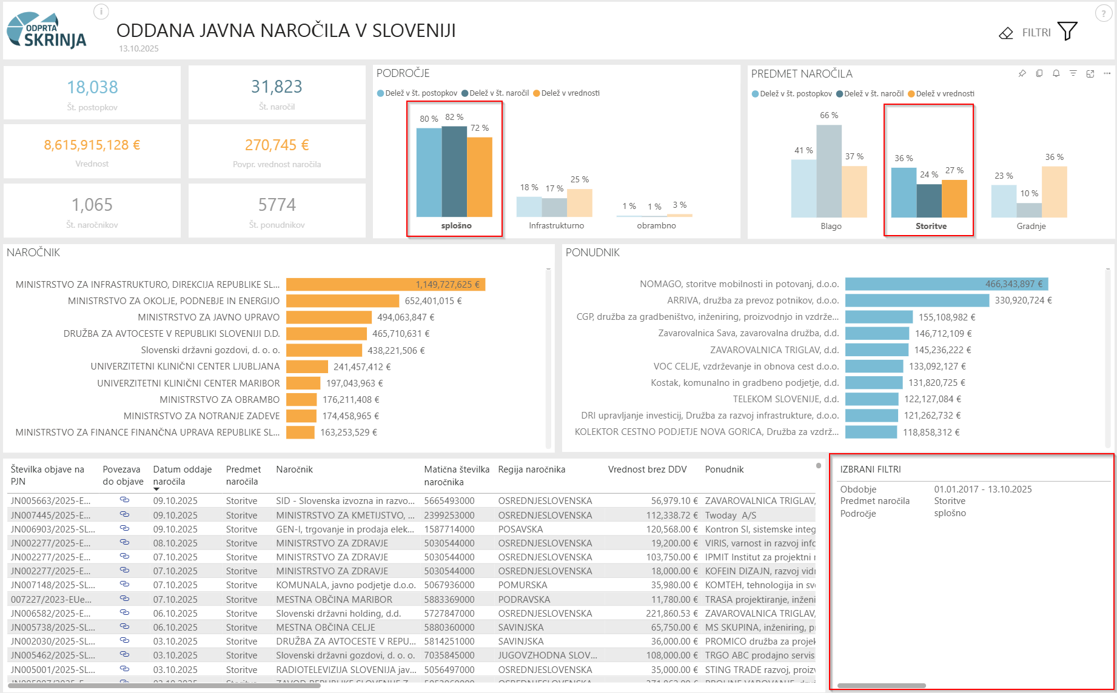

Zaslonski namigi
Dodatne informacije pridobimo, če se z miško postavimo na neko vrednost v objektu (npr. na »Blago« v grafu Predmet naročila). V oblačku se prikažejo zaslonski namigi oz. dodatne informacije, ki so vključene v objekt.
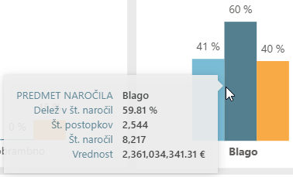

Izvoz podatkov
Na vsakem objektu je možnost izvoza podatkov v formatih .xlsx ali .csv. Ko imamo miško postavljeno na objektu, se v desnem zgornjem kotu pojavi … (Več možnosti). Kliknemo … in izberemo prvo možnost Izvozi podatke. Potrdimo izbrani način izvoza in ob kliku na gumb Izvozi se prenese datoteka, ki jo je mogoče odpreti s programom Excel.

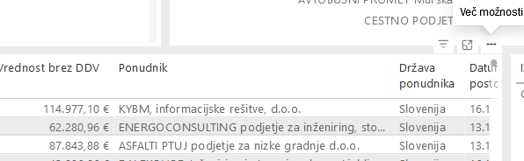

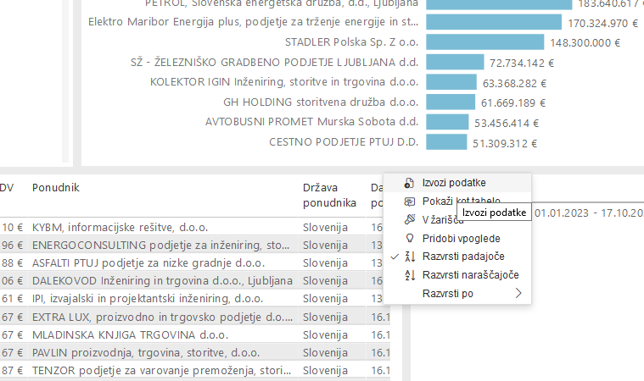

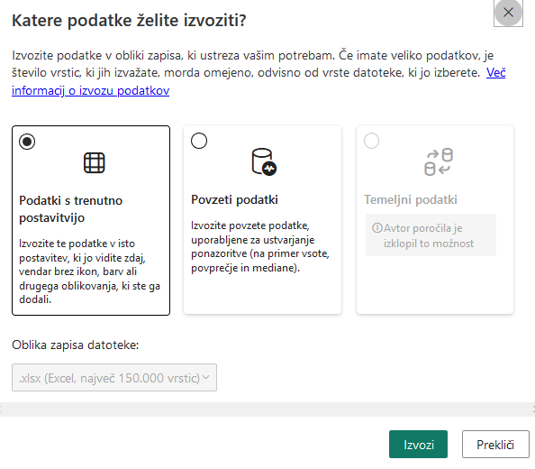
Maksimalno število vrstic, ki se prenese naenkrat v formatu .xlsx je 150.000, v .csv formatu pa 30.000.

Ostale funkcionalnosti

Pogled kot tabela
Če na objektu s klikom na … (Več možnosti) desno zgoraj izberemo drugo možnost s spustnega seznama »Pokaži kot tabelo«, se objekt razpre čez zgornjo polovico zaslona, v spodnji polovici zaslona pa se prikaže tabela, v kateri so vsi podatki, ki nastopajo v objektu.
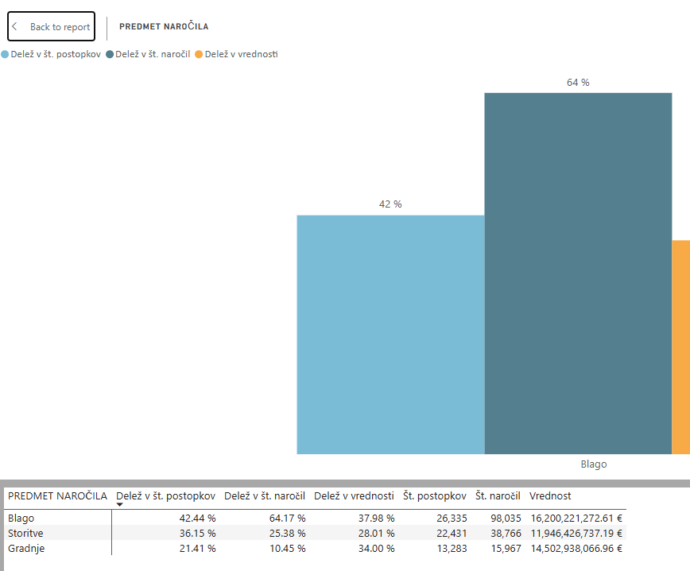

Nazaj v poročilo se vrnemo z gumbom levo zgoraj »Nazaj v poročilo«.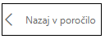.
Pogled kot tabela je podoben izvozu v Excel.

Fokusni način
Pri prikazu poročila poskušamo dodati v poročilo čim več informacij, zato lahko pride do tega, da katerega izmed objektov (sploh na manjših zaslonih) ne moremo dobro razbrati. Obstaja fokusni način, ki poveča objekt čez cel zaslon.
Če se z miško postavimo na objekt, se v desnem zgornjem kotu objekta prikaže znak z imenom »Način fokusa«. Klik nanj razpre objekt čez cel zaslon.
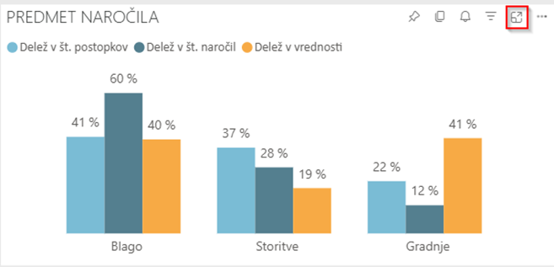
Nazaj v poročilo se vrnemo z gumbom levo zgoraj »Nazaj v poročilo«..

Razvrščanje podatkov
Če na objektu s klikom na … (Več možnosti) desno zgoraj izberemo zadnjo možnost s spustnega seznama »Razvrsti«, imamo možnost razvrščanja po vseh podatkih, ki so vključeni v objekt. Razvrščanje je možno tudi na filtriranih podatkih.
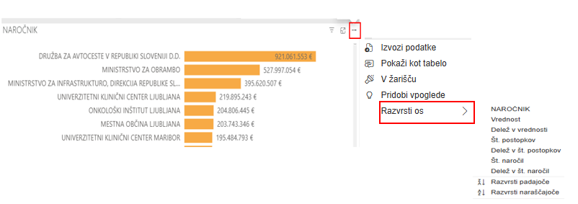

Povezava do obvestila o oddaji na Portalu javnih naročil
V pogledu seznama javnih naročil se s klikom na sponko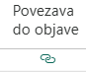v stolpcu Povezava do objave v novem zavihku brskalnika odpre obvestilo o oddaji javnega naročila na Portalu javnih naročil.
